1. **Spring Boot集成MyBatis插件说明**

在已搭建的微服务项目中，集成MyBatis相关组件，包括MyBatis、通用Mapper和分页插件PageHelper。

1. **集成步骤**
   1. **添加依赖**

添加MyBatis、通用Mapper和PageHelper的Spring Boot依赖。

|  |
| --- |
| <!--mybatis -->  <dependency>  <groupId>org.mybatis.spring.boot</groupId>  <artifactId>mybatis-spring-boot-starter</artifactId>  <version>1.3.1</version>  </dependency>  <!--mapper -->  <dependency>  <groupId>tk.mybatis</groupId>  <artifactId>mapper-spring-boot-starter</artifactId>  <version>1.1.4</version>  </dependency>  <!--pagehelper -->  <dependency>  <groupId>com.github.pagehelper</groupId>  <artifactId>pagehelper-spring-boot-starter</artifactId>  <version>1.2.1</version>  </dependency> |

* 1. **application-dev.yml 配置**

在config/application.yml中添加MyBatis相关配置。

MyBatis:

type-aliases-package：指定使用简称别名的包。在XXMapper中就不用写类的全限定名。

mapper-locations:XXMapper.xml文件路径。

Mapper:

mappers:指向通用mapper基类，这里是固定配置。

其他配置参照即可，无需修订。

|  |
| --- |
| mybatis:  type-aliases-package: com.nercel.microservice.cyber.domain  mapper-locations: classpath:com/nercel/microservice/cyber/domain/*.xml  mapper:  mappers:  - tk.mybatis.mapper.common.Mapper  not-empty: **false**  identity: MYSQL  pagehelper:  helperDialect: mysql  reasonable: **true**  supportMethodsArguments: **true**  page-size-zero: **true**  params: count=countSql |

在启动类中添加Mapper包扫描。

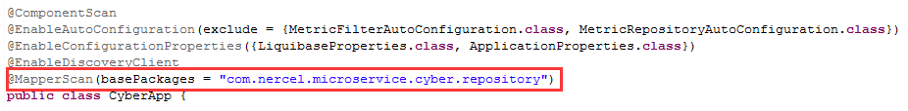

成功集成后，将MyBatis generator生成的实体和映射文件，复制到响应包或路径中即可。

* 1. **清除JPA配置**

如果项目中已经自动引入了JPA相关内容，需要清除。注释JPA相关配置。

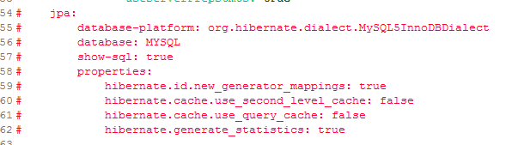

取消JPA数据源配置注解，该类在src/main/java中的config包中。

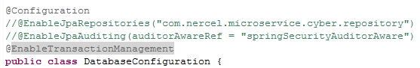

* 1. **Spring DevTools 配置**

在使用 DevTools 时，通用Mapper经常会出现 class x.x.A cannot be cast to x.x.A。

同一个类如果使用了不同的类加载器，就会产生这样的错误，所以解决方案就是让通用Mapper和实体类使用相同的类加载器即可。

DevTools 默认会对 IDE 中引入的所有项目使用 restart 类加载器，对于引入的 jar 包使用 base 类加载器，因此只要保证通用Mapper的jar包使用 restart 类加载器即可。

在 src/main/resources 中创建 META-INF 目录，在此目录下添加 spring-devtools.properties 配置，内容如下：

|  |
| --- |
| restart.include.mapper=/mapper-[\\w-\\.]+jar  restart.include.pagehelper=/pagehelper-[\\w-\\.]+jar |

详情请参照MyBatis插件作者原文地址。

<https://github.com/yuyejuebie/MyBatis-Spring-Boot>